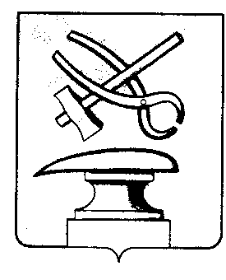
РОССИЙСКАЯ ФЕДЕРАЦИЯ
ПЕНЗЕНСКАЯ ОБЛАСТЬ
СОБРАНИЕ ПРЕДСТАВИТЕЛЕЙ
ГОРОДА КУЗНЕЦКА

РЕШЕНИЕ
О внесении изменений в решение Собрания представителей города Кузнецка от 26.01.2006 № 9-26/4 «Об утверждении Положения о порядке учета предложений по проекту Устава города Кузнецка Пензенской области, проекту решения Собрания представителей города Кузнецка о внесении изменений и дополнений в Устав города Кузнецка Пензенской области, а также о порядке участия граждан в его обсуждении»

Принято Собранием представителей города Кузнецка __________2023 года

Руководствуясь статьей 44 Федерального закона от 06.10.2003 № 131-ФЗ «Об общих принципах организации местного самоуправления в Российской Федерации», ст. 21 Устава города Кузнецка Пензенской области,

Собрание представителей города Кузнецка решило:

1. Внести в решение Собрания представителей города Кузнецка от 26.01.2006 № 9-26/4 «Об утверждении Положения о порядке учета предложений по проекту Устава города Кузнецка Пензенской области, проекту решения Собрания представителей города Кузнецка о внесении изменений и дополнений в Устав города Кузнецка Пензенской области, а также о порядке участия граждан в его обсуждении» (далее – решение) следующие изменения:

1.1. Преамбулу решения изложить в следующей редакции:

«Руководствуясь статьей 44 Федерального закона от 06.10.2003 № 131-ФЗ «Об общих принципах организации местного самоуправления в Российской Федерации», статьями 21 и 45 Устава города Кузнецка Пензенской области, Собрание представителей города Кузнецка решило:»;

1.2. Пункты 1.3-1.4 раздела 1 приложения к решению изложить в следующей редакции:

«1.3. Предложения, выдвинутые гражданами либо организациями, направляются в Собрание представителей и регистрируются в специальном журнале.

1.4. В целях обобщения поступивших предложений Председатель Собрания представителей формирует из депутатов комиссию в составе не менее 3-х человек.»;

1.3. Пункт 3.1 раздела 3 приложения к решению изложить в следующей редакции:

«3.1. По итогам рассмотрения, изучения и анализа внесенных предложений комиссия готовит рекомендации о принятии или отклонении поступивших предложений и направляет их Председателю Собрания представителей.».
2. Опубликовать настоящее решение в Вестнике Собрания представителей города Кузнецка.
3. Настоящее решение вступает в силу после его официального опубликования.

Председатель Собрания представителей
города Кузнецка В.Е. Трошин

Глава города Кузнецка С.А. Златогорский

